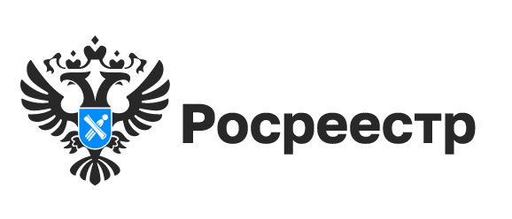

435 земельных участков и территорий Новосибирской области свободны для жилищного строительства

На 1 сентября 2024 года в Новосибирской области имеется 435 земельных участков и территорий общей площадью 2 773 га, свободных для жилищного строительства.
«Поиском свободных участков занимается региональный оперативный штаб, в который входят представители Управления Росреестра по Новосибирской области, филиала ППК «Роскадастр», региональных органов власти и профессионального сообщества. Они также анализируют потенциал земельных участков и разрабатывают стратегии для улучшения их использования», - сообщила руководитель новосибирского Росреестра Светлана Рягузова.
Из общего количества выявленных земельных участков 193 могут быть получены гражданами для строительства индивидуальных жилых домов. Такие участки расположены на территории городов Бердск, Искитим, Куйбышев, в населенных пунктах шести районов области: Новосибирский, Барабинский, Карасукский, Колыванский, Ордынский, Северный. Наибольшее количество участков для индивидуального жилищного строительства выявлено на территории Черепановского района - 52%.
Для многоквартирного строительства выявлено 242 земельных участка и территорий. Участки и территории выявлены в пяти районах города Новосибирска - Калининский, Ленинский, Октябрьский, Дзержинский и Советский. Свободные участки под многоквартирное строительство выявлены также в городах Чулым, Обь, Карасук и населенных пунктах пяти районов области: Новосибирский, Искитимский, Ордынский, Северный, Сузунский.
Свободные земельные участки и территории отображаются на Публичной кадастровой карте, для поиска достаточно воспользоваться сервисом «Земля для стройки», выбрав на Публичной кадастровой карте Росреестра https://pkk.rosreestr.ru/ раздел «Жилищное строительство».

материал подготовлен Управлением Росреестра
по Новосибирской области

Об Управлении Росреестра по Новосибирской области
Управление Федеральной службы государственной регистрации, кадастра и картографии по Новосибирской области (Управление Росреестра по Новосибирской области) является территориальным органом федерального органа исполнительной власти, осуществляющим функции по государственной регистрации прав на недвижимое имущество и сделок с ним, государственному кадастровому учету недвижимого имущества, по оказанию государственных услуг в сфере осуществления государственной регистрации прав на недвижимое имущество и государственного кадастрового учета недвижимого имущества, землеустройства, государственного мониторинга земель, лицензирования геодезической и картографической деятельности, а также функции в сфере геодезии и картографии, наименований географических объектов, по федеральному государственному контролю (надзору) в области геодезии и картографии, федеральному государственному земельному контролю (надзору), государственной кадастровой оценке объектов недвижимости, федеральному государственному контролю (надзору) за деятельностью саморегулируемых организаций. Руководителем Управления Росреестра по Новосибирской области является Светлана Евгеньевна Рягузова.

Контакты для СМИ:
Управление Росреестра по Новосибирской области
630091, г. Новосибирск, ул. Державина, д. 28
Электронная почта:
oko@r54.rosreestr.ru
Сайт: Росреестр
Соцсети: ВКонтакте, Одноклассники, Яндекс.Дзен, Телеграм

